Смотрите на телеканале «Киноплюс»
Миллион для чайниковПризнайтесь, каждому бы хотелось иметь волшебный чайник под кроватью, который выдает по первому требованию наличные?!Но кто знает, через что должен пройти миллионер? Богатые тоже плачут, ведь чайник производит деньги, как только кто-то из окружающих чувствует боль.Как далеко готовы зайти ради денег молодожены Джон и Эллис в погоне за богатством?
Производство: 2011 г. СШАРежиссер: Рамаа МозлиВ ролях: Джуно Темпл, Майкл Ангарано, Алексис Бледел, Билли Магнуссен, Алиа Шокат, Бобби Мойнахан, Стив Парк, Бен Раппапорт, Люси Уолтерс, Джек МакБрайер
Смотрите в эфире:3 марта в 20:00
99 франковОктаву нет равных во вселенной: ведь он занимается рекламой! Это он решает, чего вам захочется завтра. Для него человек — это такой же продукт, как и все остальные. Октав трудится в крупнейшем рекламном агентстве. У него полно денег, женщин и кокаина, но, тем не менее, его терзают сомнения. Две вещи в корне меняют жизнь Октава: роман с Софи, самой красивой сотрудницей агентства, и совещание в гигантском молочном концерне Мадон по поводу рекламного ролика. Октав срывается с катушек и решает взбунтоваться против системы, которая его породила, саботируя свою же рекламную кампанию.
Производство: 2007 г. ФранцияРежиссер: Ян КуненВ ролях: Жан Дюжарден, Жослин Киврен, Патрик Милле, Ваина Джоканте, Элиза Товати, Николя Марье, Доминик Беттенфельд, Антуан Баслер, Фоско Перинти, Сендрин Орсье
Смотрите в эфире:8 марта в 20:00
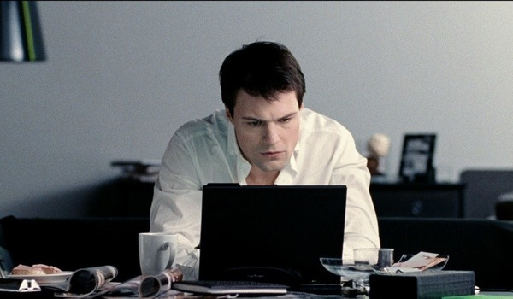ДухlessГлавный герой фильма — 29-летний топ-менеджер крупного международного банка по имени Макс. Он уверен, что жизнь удалась, ведь у него есть то, о чём многие не могут даже и мечтать: дорогая машина, пентхаус и вечеринки. Свою жизнь Максим тратит на зарабатывание денег, а деньги — на ночные клубы, шикарных девушек, кокаин и прочие атрибуты гламурной жизни. Но в какой-то момент к герою приходит осознание того, что с его жизнью что-то не так. И его мир рушится подобно карточному домику.
Производство: 2011 г. РоссияРежиссер: Роман ПрыгуновВ ролях: Данила Козловский, Мария Андреева, Артем Михалков, Никита Панфилов, Артур Смольянинов, Михаил Ефремов, Мария Кожевникова, Сергей Белоголовцев, Саша Бурдо, Дмитрий Дорохов
Смотрите в эфире:10 марта в 20:05
Женщины-агентыВо время Второй Мировой участница французского Сопротивления Луиза Дефонтен после смерти мужа бежит в Лондон, где вскоре оказывается в составе созданной Черчиллем секретной организации SOE. Вскоре приходит и первое задание — вытащить из гитлеровской больницы раненого английского агента, который слишком много знает о готовящейся высадке союзников в Нормандии. Луизе поручается собрать исключительно женскую команду, и в данном случае все средства хороши: и уговоры, и ложь, и угрозы.
Производство: 2008 г. ФранцияРежиссер: Жан-Поль СаломеВ ролях: Софи Марсо, Жюли Депардье, Мари Жиллен, Дебора Франсуа, Мориц Бляйбтрой, Майя Санса, Жюльен Буасселье, Венсан Ротье, Фолькер Брух, Робен Ренуччи
Смотрите в эфире:15 марта в 20:00
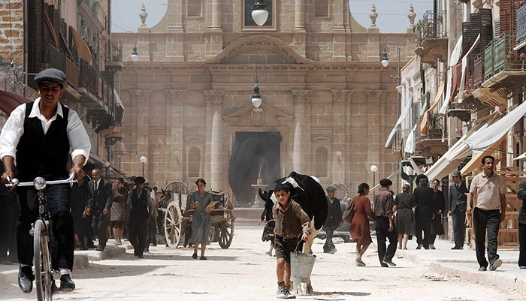БаарияЭпический фильм, рассказывающий о жизни трех поколений одной сицилийской семьи в городке Багерия.
Производство: 2009 г. Италия, ФранцияРежиссер: Джузеппе ТорнатореВ ролях: Франческо Шанна, Маргарет Маде, Лина Састри, Анхела Молина, Николь Гримаудо, Сальво Фикарра, Валентино Пиконе, Гаэтано Ароника, Альфио Сорбелло, Лолло Франко
Смотрите в эфире:22 марта в 20:00
Восток-ЗападФильм о семье советского репатрианта Алексея Головина, вернувшегося после войны в СССР с женой француженкой. Эта история произошла 50 лет назад.Это было суровое время. И какой же страстной была тогда любовь разлученных, и как безоглядно жертвовали они собой ради другого человека…
Производство: 1999 г. Франция, Россия, Украина, Болгария, ИспанияРежиссер: Режис ВарньеВ ролях: Олег Меньшиков, Сандрин Боннэр, Катрин Денёв, Сергей Бодров мл., Татьяна Догилева, Богдан Ступка, Рубен Тапьеро, Эрван Байно, Григорий Мануков, Меглена Караламбова
Смотрите в эфире:29 марта в 20:00

